Санкт-Петербургский национальный исследовательский университет информационных технологий, механики и оптики

Кафедра информатики и прикладной математики

Дисциплина: Вычислительная математика

Лабораторная работа №3
«Интерполяция многочленом Ньютона»

Выполнил Борзых А.А, гр. P3217

2015г.
Описание метода
Интерполяционные формулы Ньютона — формулы вычислительной математики, применяющиеся для полиномиального интерполирования.
Если узлы интерполяции равноотстоящие и упорядочены по величине, так что , то есть , то интерполяционный многочлен можно записать в форме Ньютона.
Интерполяционные полиномы в форме Ньютона удобно использовать, если точка интерполирования находится вблизи начала (прямая формула Ньютона) или конца таблицы (обратная формула Ньютона).
Первая интерполяционная формула Ньютона, применяется для интерполирования вперёд: где 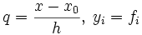,
а выражения вида — конечные разности.

Листинг численного метода

double Interpolation::NewtonGetInterpolationResult(int index, double x)
{
double result = source_datasets[index].y[0];
double unknown_x = x;
double F, den;
for(auto i = 1; i < source_datasets[index].lenght; i++)
{
F = 0;
for(auto j = 0; j <= i; j++)
{
den = 1;
for(auto k = 0; k <= i; k++)
{
if(k != j) den *= (source_datasets[index].x[j] - source_datasets[index].x[k]);
}
F += source_datasets[index].y[j] / den;
}
for(auto k = 0; k < i; k++) F *= (unknown_x - source_datasets[index].x[k]);
result += F;
}
return result;
}

Блок-схема алгоритма
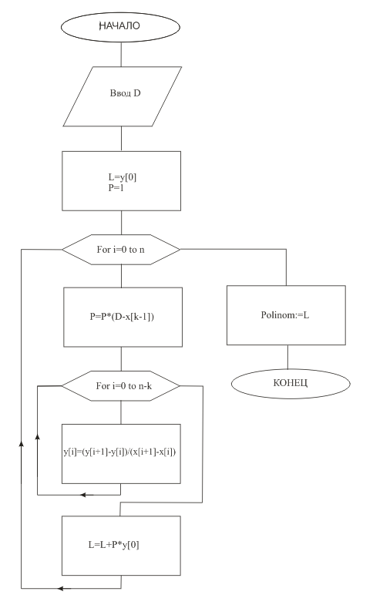

Пример работы программы
Исходная функция: sin(x)
Наборы значений:
f1(x) | f2(x) | f3(x)
x: -20 f(x): -0.912945  x: -17.5 f(x): 0.975626  x: -15 f(x): -0.650288  x: -12.5 f(x): 0.0663219  x: -10 f(x): 0.544021  x: -7.5 f(x): -0.938  x: -5 f(x): 0.958924  x: -2.5 f(x): -0.598472  x: 0 f(x): 0  x: 2.5 f(x): 0.598472  x: 5 f(x): -0.958924  x: 7.5 f(x): 0.938  x: 10 f(x): -0.544021  x: 12.5 f(x): -0.0663219  x: 15 f(x): 0.650288  x: 17.5 f(x): -0.975626  x: 20 f(x): 0.912945 | x: -20 f(x): -0.912945  x: -19 f(x): -0.149877  x: -18 f(x): 0.750987  x: -17 f(x): 0.961397  x: -16 f(x): 0.287903  x: -15 f(x): -0.650288  x: -14 f(x): -0.990607  x: -13 f(x): -0.420167  x: -12 f(x): 0.536573  x: -11 f(x): 0.99999  x: -10 f(x): 0.544021  x: -9 f(x): -0.412118  x: -8 f(x): -0.989358  x: -7 f(x): -0.656987  x: -6 f(x): 0.279415  x: -5 f(x): 0.958924  x: -4 f(x): 0.756802  x: -3 f(x): -0.14112  x: -2 f(x): -0.909297  x: -1 f(x): -0.841471  x: 0 f(x): 0  x: 1 f(x): 0.841471  x: 2 f(x): 0.909297  x: 3 f(x): 0.14112  x: 4 f(x): -0.756802  x: 5 f(x): -0.958924  x: 6 f(x): -0.279415  x: 7 f(x): 0.656987  x: 8 f(x): 0.989358  x: 9 f(x): 0.412118  x: 10 f(x): -0.544021  x: 11 f(x): -0.99999  x: 12 f(x): -0.536573  x: 13 f(x): 0.420167  x: 14 f(x): 0.990607  x: 15 f(x): 0.650288  x: 16 f(x): -0.287903  x: 17 f(x): -0.961397  x: 18 f(x): -0.750987  x: 19 f(x): 0.149877  x: 20 f(x): 0.912945 | x: -100 f(x): 0.506366  x: -90 f(x): -0.893997  x: -80 f(x): 0.993889  x: -70 f(x): -0.773891  x: -60 f(x): 0.304811  x: -50 f(x): 0.262375  x: -40 f(x): -0.745113  x: -30 f(x): 0.988032  x: -20 f(x): -0.912945  x: -10 f(x): 0.544021  x: 0 f(x): 0  x: 10 f(x): -0.544021  x: 20 f(x): 0.912945  x: 30 f(x): -0.988032  x: 40 f(x): 0.745113  x: 50 f(x): -0.262375  x: 60 f(x): -0.304811  x: 70 f(x): 0.773891  x: 80 f(x): -0.993889  x: 90 f(x): 0.893997  x: 100 f(x): -0.506366

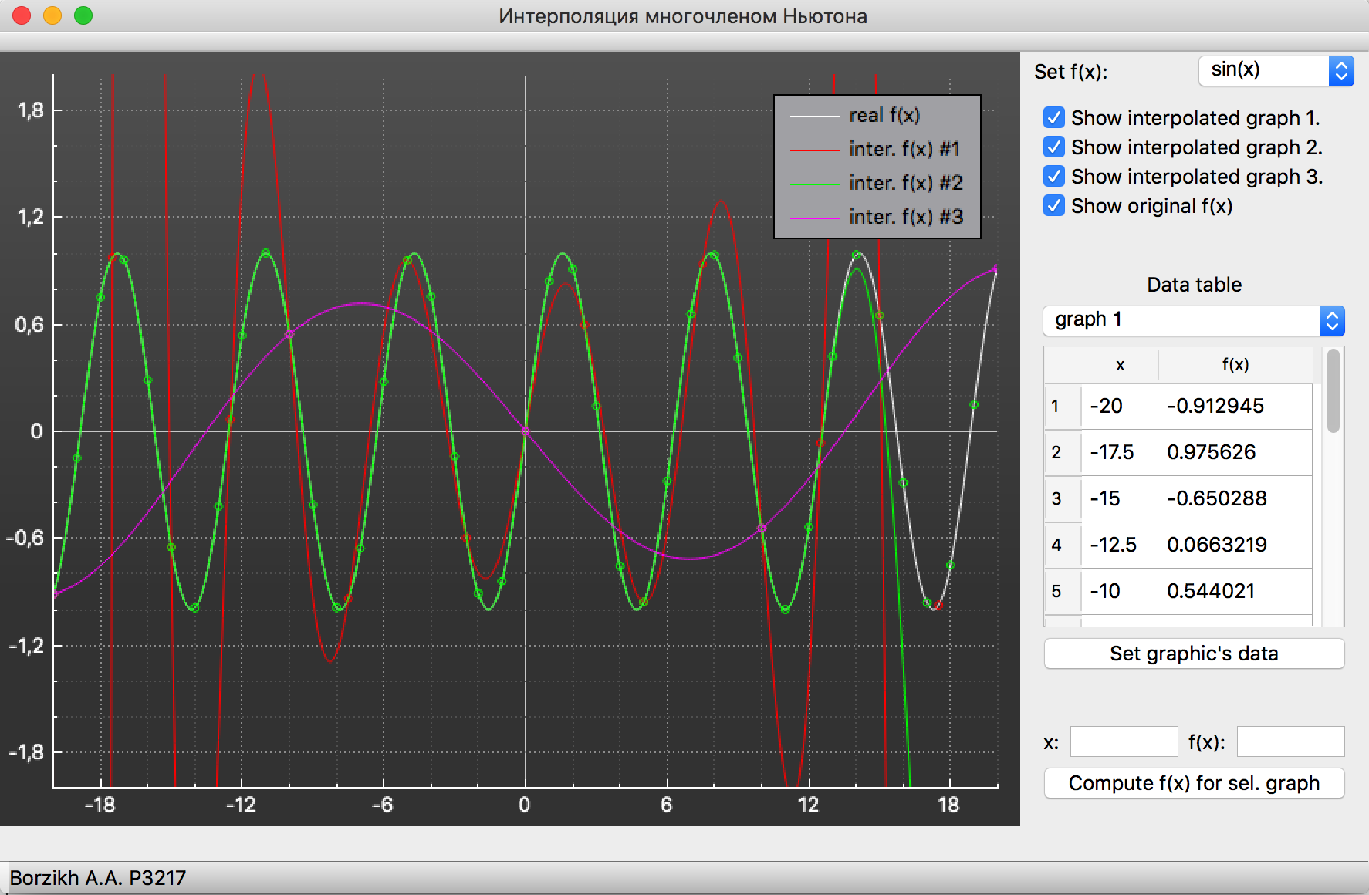

Полученные значения:
x = 1.8 f1(x) = 0.822744 f2(x) = 0.973848 f3(x) = -0.343881
x = 3.1415 f1(x) = 0.153646 f2(x) = 9.31791e-05 f3(x) = -0.562508

В ходе данной лабораторной работы был рассмотрен способ нахождения приближенного графика функции полинома выбранной степени при наличии исходных точек путем интерполяции многочленом Ньютона. Данный способ прост в реализации, позволяет добавлять узлы интерполяции в конец таблицы интерполяционных узлов и не требует для этого пересчета коэффициентов разностей для уже добавленных узлов.

